Історична гра «Колесо історії»
Клас поділяється на три команди.
Вступне слово вчителя: оголошується мета гри і її умови. Протягом року ми з вами опрацювали п’ять важливих тем «Відлік часу в історії», «Де відбувається історія», «Джерела до вивчення історії», «Історія України в пам’ятках», «Дослідники історії».
Правила нашої гри наступні: кожна команда по черзі дає відповідь на запитання, правильна відповідь оцінюється 1 балом(щоб не «загубити» свої бали ви будете отримувати символічну «цеглинку» в фундамент ваших знань). Якщо команда не може дати відповідь, право відповіді переходить до наступної команди.
I.Перше коло нашої гри присвячується дослідникам історії.
1.Кого вважають «батьком історії»? ( Геродота).
2.Хто є автором «Повісті минулих літ»? (Нестор Літописець).
3.У якому році була завершена робота Нестора Літописця над текстом «Повість минулих літ»?
4.1113 рік відноситься до якого тисячоліття і століття? (II тис.,12 ст.)
5.Він навчався в Києво – Могилянському колегіумі. Козацько – старшинський літописець. (Самійло Величко).
6.Український учений, історик, народознавець, письменник, людина з енциклопедичними знаннями. Автор віршованого перекладу «Слова о полку Ігоревім» українською та російською мовами. (Михайло Максимович).
8. «Слово о полку Ігоревім» написано невідомим автором у 1187 році. До якого тисячоліття і століття відноситься ця дата. (II тис.,12 ст.)
9.Український історик, археолог, народознавець ,письменник, автор 3-х томної праці «Історія запорозьких козаків». Фундатор історичного музею у Катеринославі. (Дмитро Яворницький).
10.Багатий магнат, заснував Острозьку академію. На його кошти видали Острозьку Біблію. (кн. Василь – Костянтин Острозький 1525-1608 рр.)
11. Автор 10-ти томного дослідження «Історія України-Руси», голова Української Центральної Ради, перший обраний Президент України. (Михайло Грушевський)
12.Роки життя М.С. Грушевського 1866-1934 рр.. До якого тисячоліття і століття відносяться дати. (II тис.,19, 20 ст.)
Після кожної відповіді на дошці з’являється паперовий або електронний варіант портретів названих осіб.
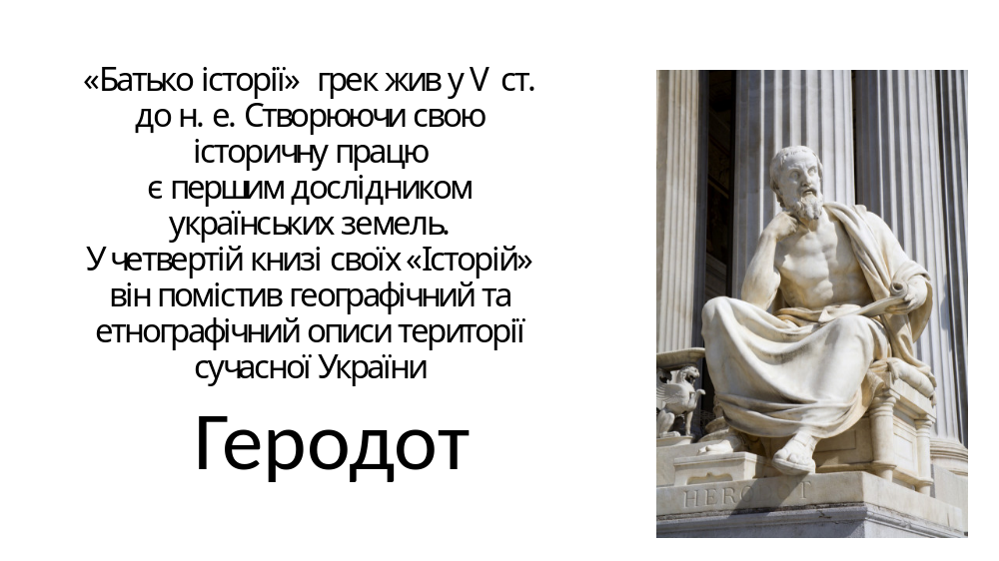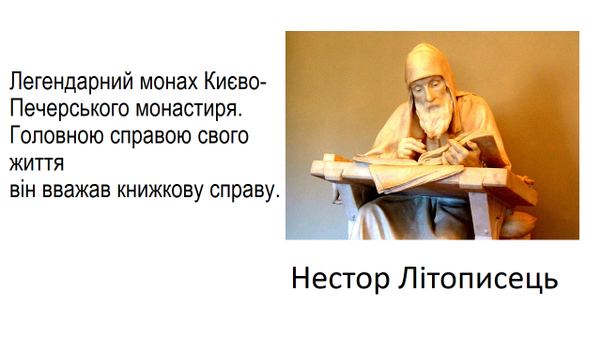
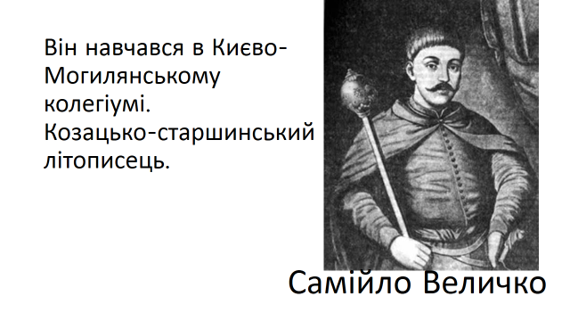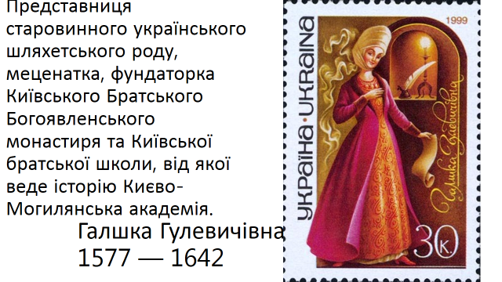

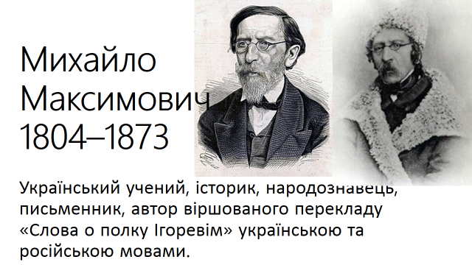
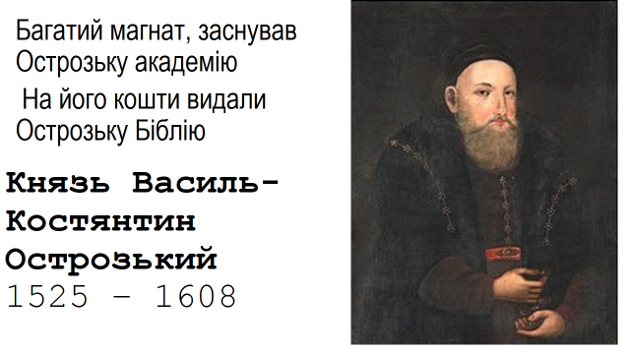
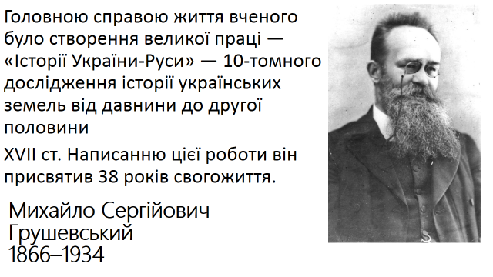
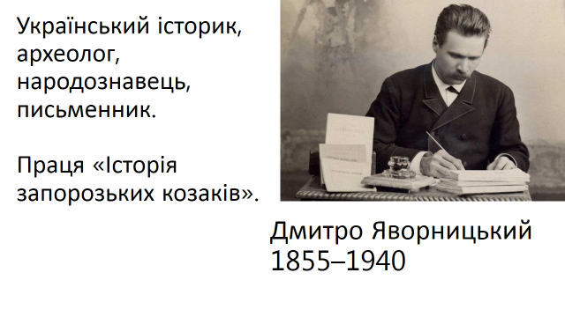
II.Наступне друге коло нашої подорожі присвячене історичним постатям з якими ми знайомилися вивчаючи тему «Княжа Русь-Україна та козацька Україна».
1.Літопис назвав її «наймудрішою серед усіх людей», вирізнялася сильним характером та мудрістю. Однією з перших прийняла християнство на Русі. (княгиня Ольга 945-964)
2.Онук княгині Ольги, обрав християнство східного (візантійського) обряду, хрестився в Херсонесі, по поверненню з Візантії, христив киян, а потім і всю Русь. (кн. Володимир Великий)
3.В якому році відбулося хрещення Русі? Яке це тисячоліття і століття? (988 р., I тис., 10 ст.)
4.Хто з великих київських князів склав перший писаний звід законів «Руську правду», заснував першу бібліотеку при Софійському соборі? (кн. Ярослав Мудрий)
5.Хто з князів був коронований в 1253 р.? Ним були засновані міста Холм і Львів? (кн. Данило Галицький)
6.Якому видатному гетьману України споруджено пам’ятник в Києві українським скульптором Михайлом Микешиним на Софійському майдані? (Б.Хмельницькому)
7.Яке місто в сучасній Черкаській області було резиденцією Богдана Хмельницького? (Чигирин)
8.На якій грошовій сучасній паперовій купюрі зображена Іллінська церква в родовому маєтку Хмельницьких Суботові? (5 грн.)

III.Третє коло нашої гри містить питання з теми «Джерела до вивчення історії», адже без них жоден історик не зміг написати грунтовної історичної праці. 1.Наука,що вивчає історію за речовими пам’ятками. (Археологія)
2.Розгляньте зображення. Що не належить до речових джерел? (Книги)
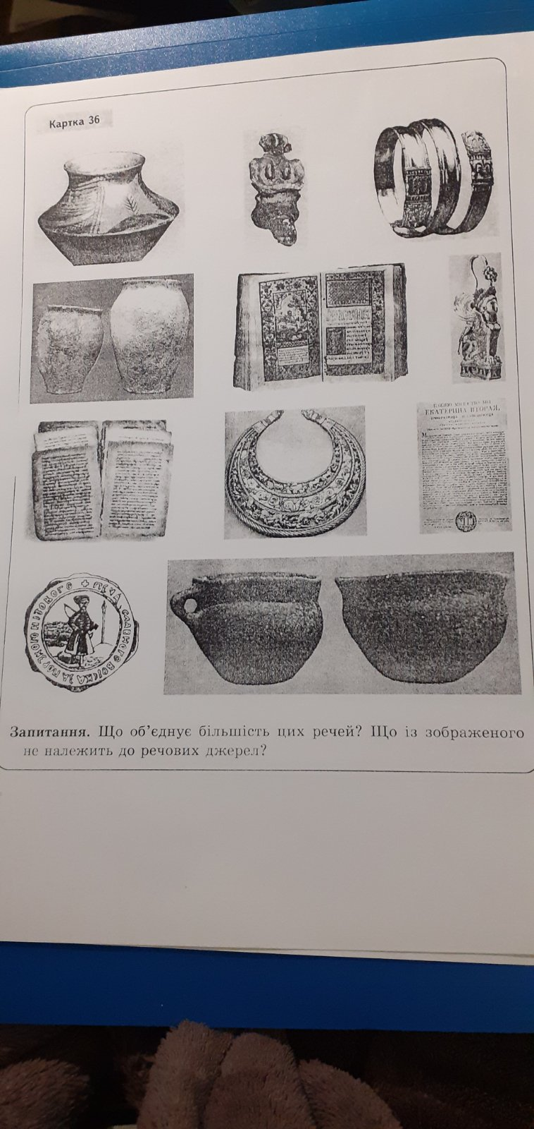
3.Як називається наука, що досліджує монети як історичні джерела?
(Нумізматика)
4.До яких історичних джерел відносяться міфи, перекази, легенди, спогади, тощо? (Усні історичні джерела)
5.Чи погоджуєтеся ви з думкою авторів? Свою точку зору обгрунтуйте.
«Історія починається тоді, коли з’являються писемні джерела. Без них немає історії.» Омелян Грицак.
«Ті, хто творить історію, часто заодно й фальсифікують її.» Веслав Брудзинський.
6.Які кочові племена жили на території Криворіжжя в античні часи? Назвіть їх у послідовності перебування. (Кіммерійці, скіфи, сармати).

Підведення підсумків, символічна «будова» з отриманих цеглинок «будинку знань».
Творче завдання: підготувати міні – дослідження з історії своєї родини. Зіставити й пов’язати вибрані факти з історією України, рідного краю.
Поміркуйте над словами Геродота «Я зобов’язаний передавати все, що мені розповідають, але я не зобов’язаний всьому вірити».
Словами М. Грушевського «Добре робити історію важливіше,ніж гарно писати її…»
«Є вільний український народ, який будує свою долю в нових умовах свободи…»

